Tarifa de servicio de taxi

Presentado por:

Loren Viviana Peñaloza Estupiñan

Técnico Programaciòn De Software

3313589

Instructor

David Hernando Cabezas

05 De Marzo del 2026

Temario

1.Introducciòn al problema.
- Justificación
- Definición del problema
- contexto actual
- objetivo principal
- objetivos secundarios

6. Análisis de variables de entradas y salidas.

7. Diagrama de flujo .

8. Condiciones del problema.

9.conclusión

Introducción :
En la programación de software se busca automatizar procesos que vienen de problemas del diario vivir, y dar respuestas automatizadas a estos,es por eso que en esta ocasión le presentaré una propuesta para un programa básico de tarifas de servicios de taxi.

Justificación
Se busca generar este programa para que los taxistas tengan una mejor organización de las tarifas y de por qué se cobrará tanto montó en una situación específica o validada por el mismo usuario y un registro de cuanto se le pagó por cada servicio.

Definición del problema
El problema nace en el momento en el que los taxistas salen a trabajar pero al cobrar en ocasiones no tienen en cuenta ciertas tarifas que se deben pagar, y que sin el conocimiento de estas o el no saber cuánto aplica exactamente el taxista es el que termina perdiendo ganancias que poco a poco se hacen evidentes cuando ve lo que realmente está ganando menos todos los gastos de mantenimiento, la idea de este es darle la posibilidad de ver lo ganado mas las tarifas que ya existen.

Contexto actual:
En la actualidad ya muchas personas prefieren agendar un servicio de transporte mediante aplicaciones, dejando a un lado los taxistas que van en la calle, ya sea por seguridad o por comodidad, y hoy en día se tienen en cuenta recargos al momento de tomar un taxi o servicio de transporte privado, esos son los datos que se utilizan en el programa

Objetivo principal
Es importante que el taxista entienda y reconozca que es lo que está cobrando en el servicio. y el programa lo apoyara en ese momento para que no parta de la nada y entienda de donde y cuanto es el valor de lo que debe cobrar.

Objetivos secundarios
El usuario puede tener además el registro de cuántos y cuáles recargos están aplicando con la fecha y hora del servicio, lo que resulta en una mejor organización y mayor calma para el momento de toma de decisiones ya en las finanzas del usuario, en este caso el taxista.

Variables de entradas y salidas
Entradas:
- Hora: La hora que ingresa el Taxista ; TIME
- Fecha: El día que ingresa el Taxista.; DATE
- Taxímetro:Los kilómetros recorridos por servicio que ingresa el taxista:INT
- Métodos:El método de pago del servicio; STRING
Salidas:
- Tarifa:El costo inicial de el servicio:INT
- Registro:El registro de qué métodos de pago STRING
- Tarifa Final: El registro de el costo total del servicio:INT

Diagrama de flujo
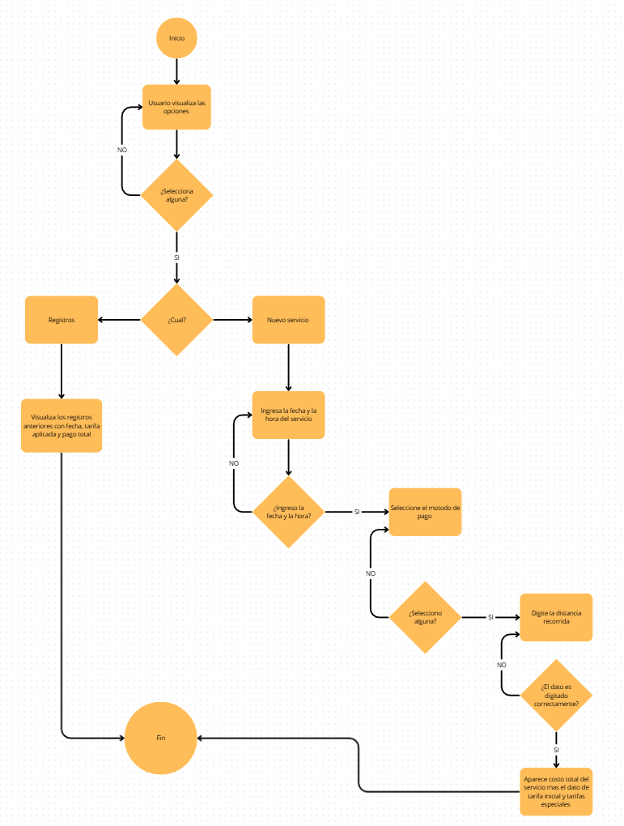

Reglas o condiciones
- El usuario no puede digitar dos servicios a la misma hora pero si el mismo dia

